VACOVICKÝ OBČASNÍK
Červenec – září 2017
Číslo 1 Vychází 2. října 2017

ÚVODEM …

Jednou večer jsem tak přemýšlela a říkala jsem si, že by události v naší vesnici mohly být uveřejňovány i jiným způsobem než na obecních webových stránkách nebo úřední desce. Napadly mě tedy začít psát noviny pod názvem Vacovický občasník.
Vím, že dříve i něco takového vycházelo, dokonce i pod stejným názvem a lidem se to líbilo. Tak proč to neobnovit?
Cílem občasníku bude informovat o uplynulých i nadcházejících kulturních akcích ve Vacovicích, sdělovat informace, o kterých je třeba vědět a které se dotýkají nejen naší vesnice.
Určitě budu ráda za každé vaše připomínky, čím bych mohla ještě do občasníku přispívat nebo co bych mohla zlepšit. Samozřejmě nebudu nikomu bránit (naopak, budu moc ráda), pokud by se chtěl také se mnou ve psaní angažovat.
Doufám, že vás čtení bude bavit …
Žaneta Blahoutová

CO SE DĚLO VE VACOVICÍCH?
Soutěž o pohár starosty obce Vacovice
8. července se u nás pořádal již 17. ročník tradiční hasičské soutěže o pohár starosty obce Vacovice. Předcházely jí velké přípravy, na kterých se podíleli naši hasiči. Bylo potřeba posíct louku, upravit a vytýčit trasu.
Bylo krásné slunečné počasí, které přálo všem jejím účastníkům. O moderování se postarali tentokrát tři muži - starosta Jiří Kabát, Martin Kouba a Ondřej Sellner.
Soutěže se účastnilo 24 družstev, z toho 13 mužských, 6 ženských družstev a 5 družstev veteránů.
Jednotlivci se mohli zúčastnit i soutěže o nejrychlejšího proudaře. Znovu byli zvoleni tři nejhezčí Missáci a tři nejkrásnější Miss hasičky. Pro všechny účastníky byly připravené hodnotné ceny.
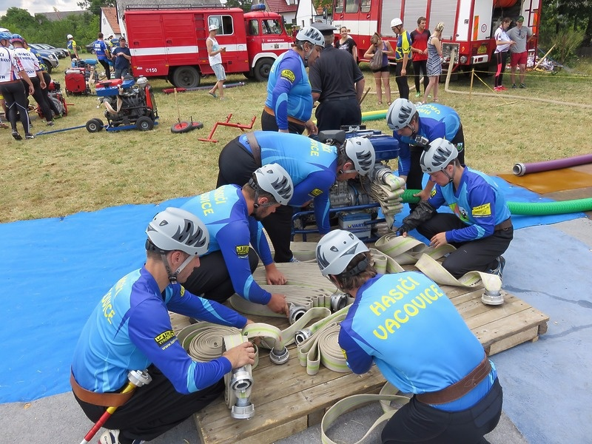
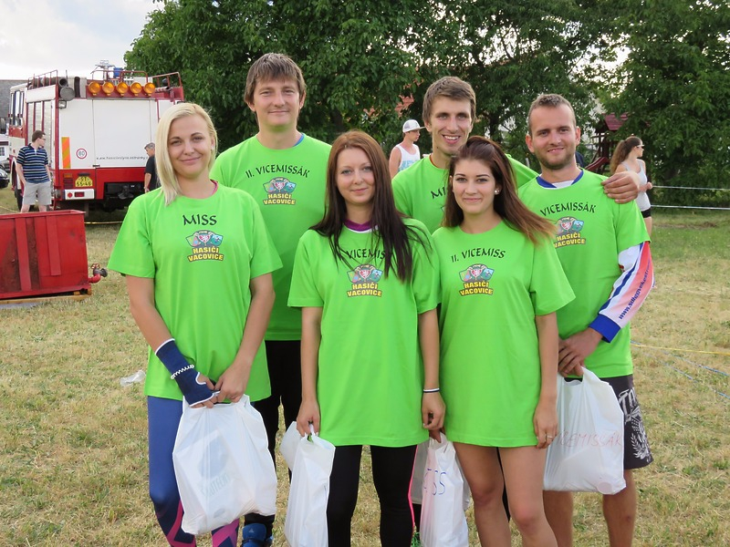
O hladové krky se postaral Radim Volf spolu se svými pomocnicemi, které na grilu připravovaly skvělé pochoutky.
Žízeň byla hašena výborným točeným pivem Bobr, které se vaří v Praze. Spousta návštěvníků neopovrhla ani obyčejnou vychlazenou vodou, nealkoholickým pivem, Kofolou nebo točenou malinovkou. Točení piva se ujal Ladislav Dörfl spolu s Radkem Trojnou a nealkoholické nápoje podávaly Anna Dörflová se Žanetou Blahoutovou.
Naše poděkování patří vám všem, kteří jste se podíleli na občerstvení, přípravách a průběhu soutěže. Jen díky vám se tato soutěž mohla uskutečnit a za sebe můžu napsat, že to byla opravdu akce velmi vydařená.

Návštěva v Německu
Členové vacovického hasičského sboru Jan a František Voják spolu s Františkem Němcem, Martinem Nagelem, Karlem Koubou a kamarádem hasičem Ladislavem Kordíkem z Horosedel se vydali v pátek 25. srpna na cestu do německého Ober-Wöllstadtu. SDH Vacovice tam byl pozván k příležitosti oslavy 125 let existence sboru dobrovolných hasičů.

Když tam přijeli, hledali místo, kde by se mohli navečeřet. Shodou náhod narazili na restauraci, kde se dozvěděli, že tam budou i ubytováni. Večer navštívili klubovnu, ve které tamější hasiči uchovávali jejich automobily a mašiny.
V sobotu na naše hasiče čekal výlet do Frankfurtu nad Mohanem, kde navštívili letiště a mrakodrap, odkud byl krásný výhled na celé město. Poté se účastnili oslavy, na které vystoupili svými proslovy němečtí představitelé města a hasiči. František Voják za naše hasiče popřál členům SDH Ober-Wöllstadt mnoho úspěchů a poděkoval za naši dosavadní spolupráci. Posléze si hasiči předali hodnotné upomínkové dary.
Možná se hasiči znovu setkají za dva roky na naši okrskové soutěži, kdy náš SDH bude slavit 60 let od svého založení. Uvidíme …
SDH | POČET BODŮ
Sudoměř | 165
Litochovice | 152
Nové Kestřany | 128
Černětice | 109
Poříčí | 78
Štěchovice | 71
Cehnice A | 66
Vacovice | 63
Rovná | 62
Sedlice | 25
Hoštice | 20
Chobot | 16
Němčice A | 16
Drachkov | 15
Nišovice | 15
Čestice | 14
Novosedly | 14
Předslavice | 13
Sudoměř B | 12
Němčice B | 9
Čejetice | 8
Litochovice B | 7
Dřešín | 6
Novosedly B | 6
Vodňany | 6
Nahořany | 5
Čestice B | 4
Blatná | 3
Přešťovice | 3
Bavorov | 2
Kladruby | 2
Čepřovice | 1

Jak si vedli naši hasiči v soutěžích?
DATUM | MÍSTO |  | POČET BODŮ
3.6.2017 | OSH Strakonice |  | 4
11.6.2017 | Dřešín |  | 1
18.6.2017 | Černětice |  | 1
24.6.2017 | Litochovice |  | 2
1.7.2017 | Přešťovice |  | 2
5.7.2017 | Drachkov |  | 5
8.7.2017 | Vacovice |  | 6
15.7.2017 | Novosedly |  | 10
22.7.2017 | Sudoměř |  | 5
29.7.2017 | Sedlice |  | 6
5.8.2017 | Čestice |  | 6
12.8.2017 | Nové Kestřany |  | 3
19.8.2017 | Poříčí |  | 8
2.9.2017 | Němčice |  | 4

Zdroj: www.oshstrakonice.cz
Zdroj: www.oshstrakonice.cz
V období od 3. června do 2. září se naši hasiči zúčastnili 14 pohárových soutěží. Vynechali účast pouze ve Štěchovicích a v Rovné. První tabulka ukazuje jejich úspěšnost v jednotlivých soutěžích. Nejvíce bodů získali v Novosedlech, kde si vybojovali třetí místo.
Ve druhé tabulce jsou uvedeny všechny hasičské sbory, které se zúčastnily pohárových soutěží, a jejich celkové bodové umístění. Největší počet bodů získal za své výkony SDH Sudoměř, na druhém místě se umístil SDH Litochovice a na třetím místě SDH Nové Kestřany. SDH Vacovice si vůbec nevedl špatně. Ze všech zúčastněných 32 družstev získal pěkné 8. místo. Gratulujeme !!!

Závody na kolečkových lyžích

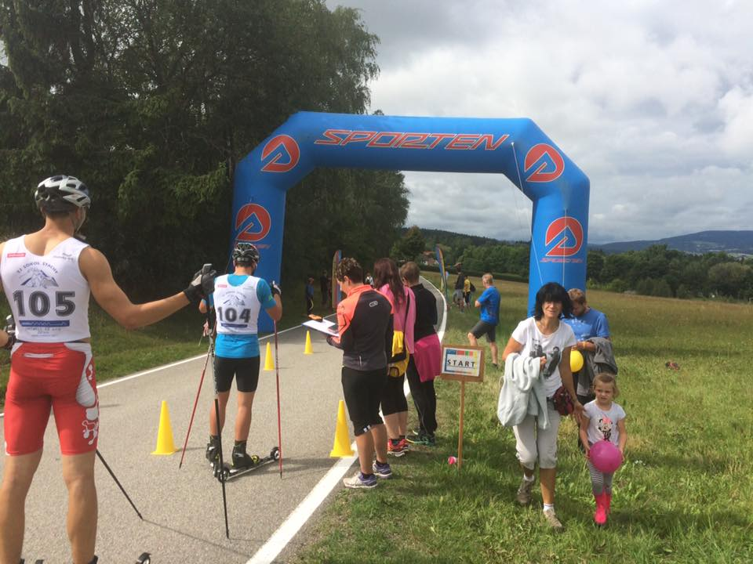
Zdroj: CZ Outdoor Kids – Facebook

V sobotu 29. srpna se uskutečnil závod na kolečkových lyžích na trase Krušlov – Vacovice. Soutěžilo se o pohár krušlovského medu. Startovalo se od 9:30 a vítězi byli vyhlášeni ve 13 hodin. Mladší žáci mohli jezdit na in-line bruslích a starší žáci a dospělí závodili na kolečkových lyžích.
Počasí bylo celkem uspokojivé až na obrovský vítr, který se den předtím nad touto oblastí prohnal. Na silnici leželo spoustu ulomených větví, které se musely před závodem uklidit.
Návštěvníci a soutěžící měli k dispozici zdarma u startu a cíle buchty a koláče, dále stánek s občerstvením a zájemci si mohli prohlédnout krušlovský včelín.
Ti nejlepší dostali za své výkony diplomy, medaile, med, pivo Dudák či Sládkovu limonádu a věcné ceny od firem Sporten a SWIX.

Grilování pstruhů a disco Ivana Müllera
Naši hasiči v sobotu 9. září pořádali akci, která je návštěvníky velmi oblíbená. Dorazilo na ni více než sto lidí. Opět se totiž grilovali pstruzi. Pro ty, kdo ryby nejí, byla připravena i masová varianta, a to klobásy. O pečení všech pochoutek se staral Karel Kouba mladší.

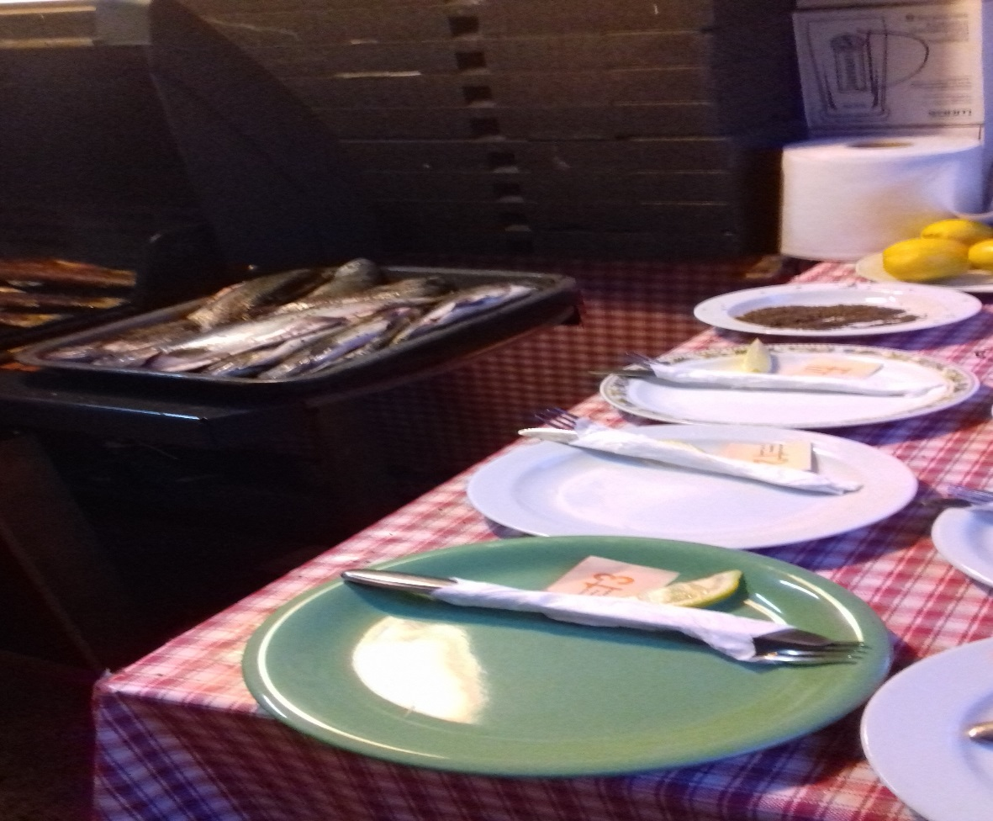

Bohužel počasí sezení venku moc nepřálo, byla zima a také pršelo. Ale to určitě nikomu náladu nezkazilo, protože ve výčepu bylo zatopeno a na sále se lidé mohli zahřát tancem ke skvělé muzice, kterou pouštěl DJ Ivan Müller. A trvale obsazený taneční parket ukázal, že DJ Ivan Müller to prostě umí rozjet. Na své si přišli všichni, a to bez ohledu na věk.
Akce se opět velmi vydařila, a tak se budeme těšit na další ročník.

INFORMUJEME NAŠE OBČANY

Veřejné osvětlení
Na konci letních prázdnin se začala uskutečňovat rekonstrukce veřejného osvětlení strakonickou firmou Unielektro. Kamení určitě uvítalo, že jim přibylo pár světel navíc. Nový reflektor začal svítit i na naši kapličku a dokonce jedno světlo dostala i naše bývalá škola. LED světla jsou moderní, mají funkci autonomního stmívání, kdy v určitou dobu svítí na plný výkon a postupem času tento výkon klesá. Dochází tak k velké úspoře energie, díky níž se obci sníží náklady a peníze takto získané navíc může využít na jiné investice vedoucí ke zlepšení života v obci.

Jak správně třídit odpady
Občas chodím s igelitovým pytlem plným plastů a před jeho vysypáním si vždy všímám obsahu kontejneru určeného na plastové obaly. Někdy v něm vidím i odpadky, které do něj vůbec nepatří, nebo se do kontejneru vhazují nesešlápnuté plastové lahve. Čím více takového odpadu v kontejneru je, tím dříve dochází k jeho zaplnění a v souvislosti s tím to pro obec znamená určité navyšování nákladů.
U obecního úřadu v současné době stojí dva kontejnery na plasty a dva kontejnery na smíšené sklo. Připomeňme si tedy, co se (ne)má do jednotlivých kontejnerů vhazovat:
PLASTY
Patří: Sáčky, tašky, fólie, SEŠLÁPNUTÉ PET lahve a plastové nádoby, kelímky od jogurtů, krabičky od pokrmových tuků, ostatní výrobky z plastů
Nepatří: Obaly se zbytky potravin, od chemikálií a nebezpečných látek, novodurové trubky, podlahové krytiny
Informujeme, že došlo k poškození jednoho kontejneru určeného na sklo. Z tohoto důvodu prosíme o vhazování skelného odpadu pouze do neporušeného kontejneru.

SKLO
Patří: Skleněné nádoby, lahve od nápojů, tabulové sklo
Nepatří: Porcelán, keramika, drátěné sklo, ale i zrcadla a autosklo.

Lýkožrout – ničitel našich lesů
Jistě víte, že se už delší dobu v naší republice potýkáme s kůrovcem, který napadá hlavně smrky. Bohužel trvalé sucho šíření tohoto škůdce hodně napomáhá a díky tomu se v současné době české lesy ocitají v kalamitním stavu. Proto je třeba tento problém co nejrychleji řešit. Z tohoto důvodu ministerstvo zemědělství určilo pro těžbu stromů napadených kůrovcem termín do konce března roku 2018 a zároveň také vydalo zákaz úmyslné těžby borovic a smrků, který platí do konce roku 2017. Tento zákaz neplatí pro polomy či vývraty, které se mohou těžit i nadále.
Jakmile se stromy napadené kůrovcem nepokácí, je velká pravděpodobnost, že se škůdce přemístí na další stromy v jejich blízkosti. To činí velké potíže i těm majitelům lesů, kteří dochází pravidelně do lesa napadené stromy kácet, když se majitelé sousedních lesů s kůrovcem nepotýkají. A myslím si, že desetitisícové až statisícové pokuty od příslušných úřadů člověka donutí, aby s tím něco už konečně začínal dělat.

Volby do Parlamentu České republiky

Blíží se období plné různých voleb, kdy se v nejbližší době kromě prezidenta a nových obecních zastupitelů budou také volit zástupci Parlamentu České republiky. Prezident Miloš Zeman vyhlásil volby do Parlamentu ČR na termín 20. až 21. října 2017.

Jak tedy probíhají takovéto volby?

Voličem se stává každá osoba, která dovršila věku 18 let.

Volební lístky dostane každý volič do svých poštovních schránek. Ve volební místnosti (budova obecního úřadu) před započetím volby je každý volič povinen se prokázat průkazem totožnosti. Poté obdrží obálku, do které vloží volební lístek a obálku vhodí do volební urny. Pokud si volič zapomene vzít volební lístky z domova, nevadí. Jsou totiž k dispozici i ve volební místnosti.
Volič má možnost vhodit do urny buď lístek s konkrétní volební stranou, anebo může vybírat i samotné kandidáty kroužkováním v rámci jedné volební strany. Takto může zakroužkovat až čtyři kandidáty na jednom hlasovacím lístku. Díky takovým takzvaným preferenčním hlasům se může kandidát posouvat výše a přeskočit kandidáty před sebou.
Pokud jste se rozhodli, že budete volit, ale v době voleb budete mimo své trvalé bydliště, musíte si zažádat v dostatečném předstihu o voličský průkaz, a to nejpozději do 18. října 2017 v místě vašeho trvalého bydliště.
Zdroj: http://www.info.cz/parlamentni-volby-2017

Plány v naší hospůdce do konce roku 2017
Datum | Kulturní akce
7.10.2017 | Vacovický October Fest 2017 – kapely Nixon Lads, Ebony, One Hour Later, Unlucky Funkers
14.10.2017 | Soutěž o nejlepší hnětýnku
28.10.2017 | Kapely Please The Trees, Walden
11.11.2017 | Cestovatelská přednáška Miloslava Martana
9.12.2017 | Strunkovický ochotnický spolek – divadlo Truchlící pozůstalí
29.12.2017 | Ochutnávka piva z minipivovaru a něco dobrého na zub

Upozorňujeme na výběr místních poplatků, který se koná každý pátek v době úředních hodin v kanceláři obecního úřadu až do 27. října 2017. Jejich výběrem jsou pověřeni starosta Jiří Kabát spolu s místostarostou Františkem Němcem.
Při úhradě vodného vás žádáme o sdělení aktuálního stavu vodoměru.

Upozorňujeme občany, že prostor za obecním úřadem není SKLÁDKA !!!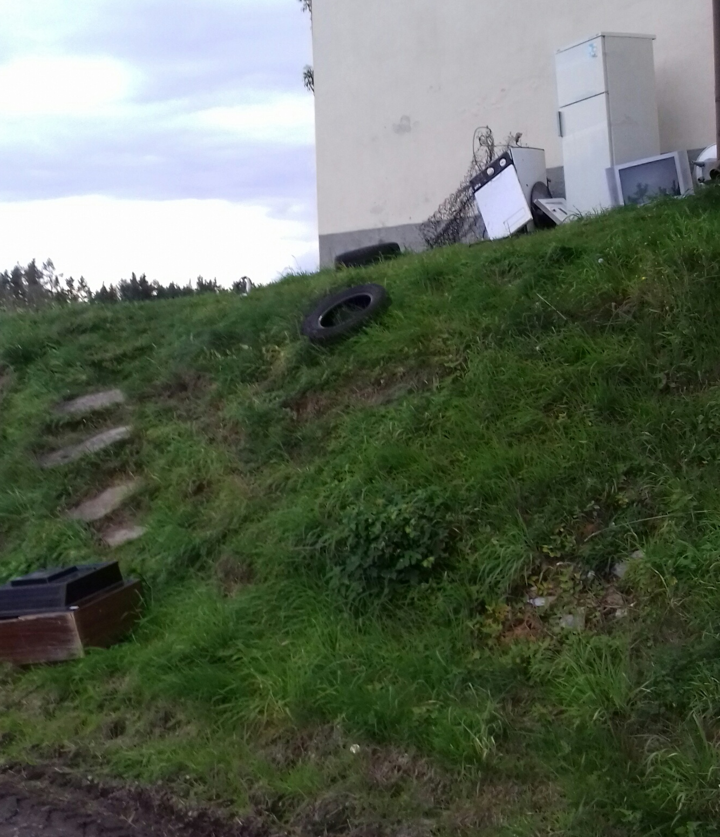

Slovo závěrem:
Jsem moc rád, že se Žaneta ujala nelehkého úkolu vydávat náš obecní časopis. Můžeme se těšit, že minimálně čtyřikrát do roka se touto formou dozvíte o obci něco navíc, a to v ucelené podobě ze všech oblastí naší činnosti. Doufám, že dojde i na důležité informace, které budou užitečné k tomu, aby se prohloubila naše vzájemná důvěra.
V příštím čísle se vrátíme k událostem roku 2017 a ke změnám v oblastí třídění odpadů.
J. Kabát

Vacovický občasník vydává obec Vacovice. Vychází zdarma. Náklad: 30 výtisků.
Šéfredaktorka: Žaneta Blahoutová
Autorka zodpovídá za gramatickou a obsahovou správnost.

